作业1 Qt编程基础
布置时间：3月13日
收集时间：3月17日24：00
提交方式：姓名_学号_作业1，如：平毅_2009060707_作业1.doc

内容：在Deepin操作系统Qt Creator开发环境中设计一个QWidget类型的组件。设置窗口大小为400X300分辨率，主窗口中放置标签（Label）和按钮（Button）两个对象（Object），参考样例放置于窗口中间位置，并输入相应的文字，字体格式可自行定义，要求实现点击按钮关闭窗口的功能。可参考Qt Creator快速入门第三版示例代码（Qt-Creator-quick-start\03\03-04）
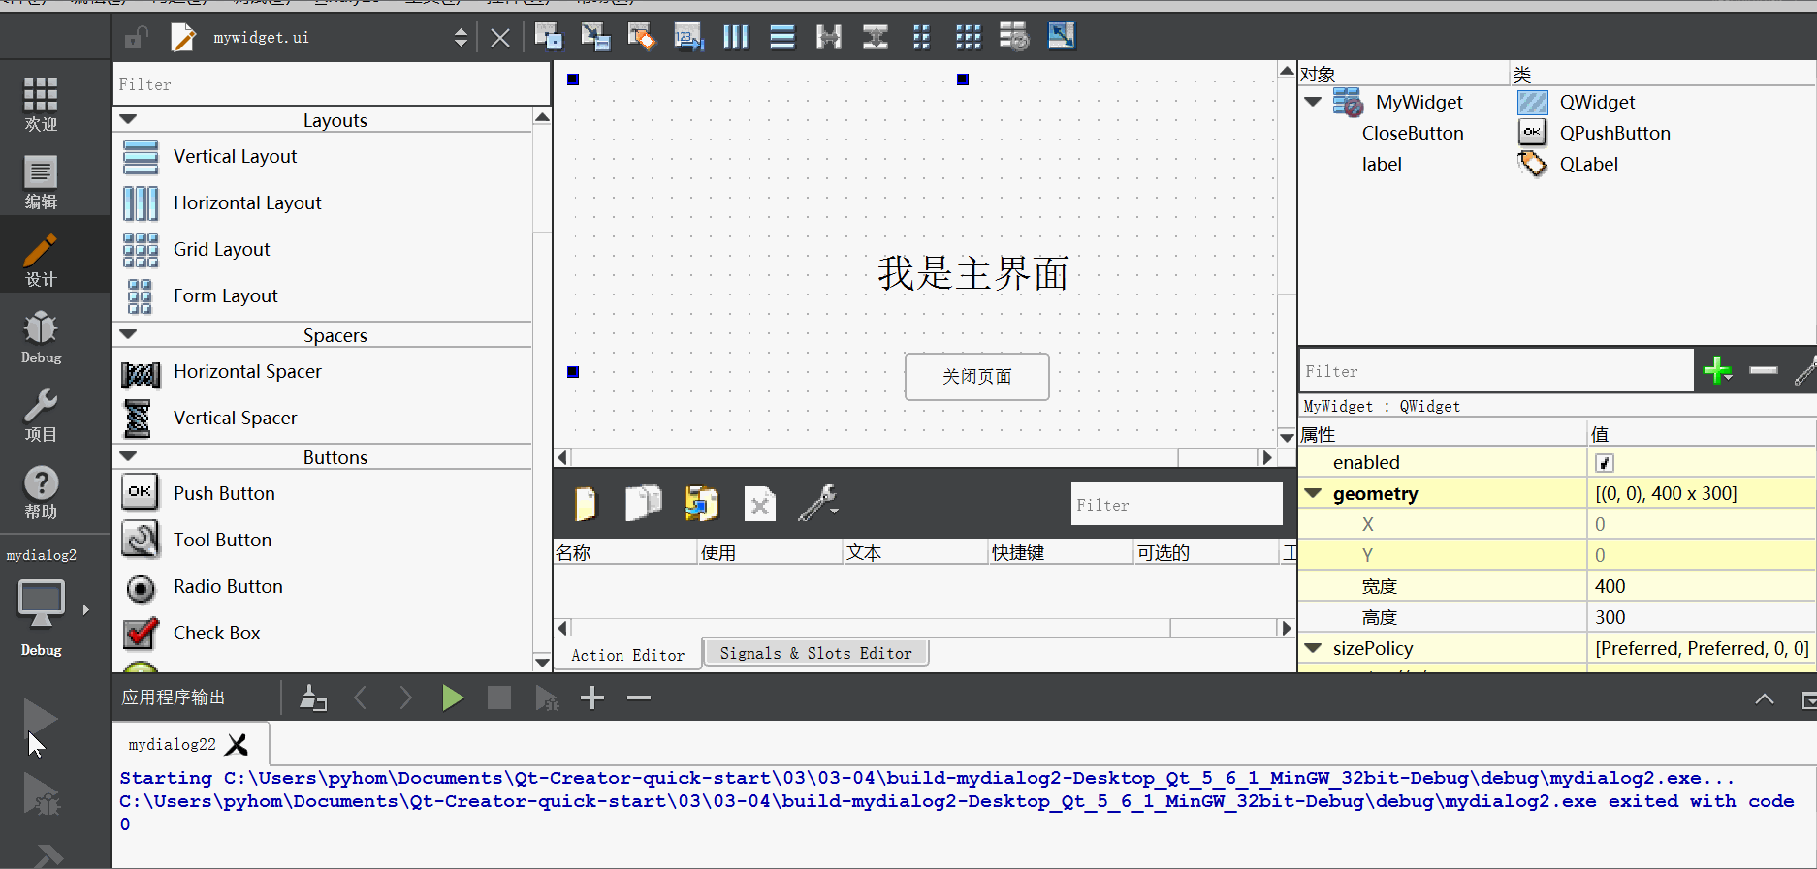
解答:
- 新建Qt工程文件
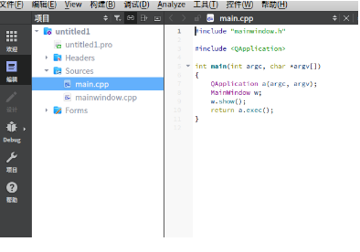
图1 Qt工程文件框架图
- *.ui文件中的QWidget对象进行分辨率（geometry参数）的设置
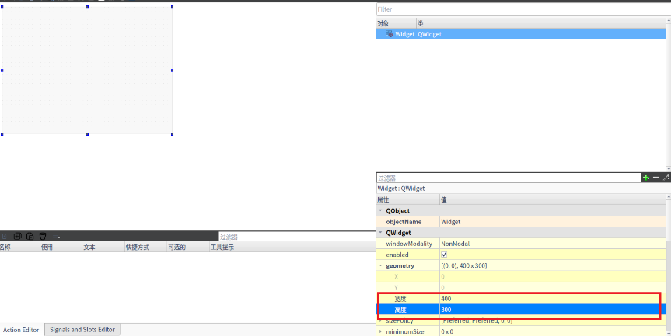
图2 QWidget几何参数设置
- 添加label和push button两个控件，并分别增加文字，修改（重命名）两个对象的名称
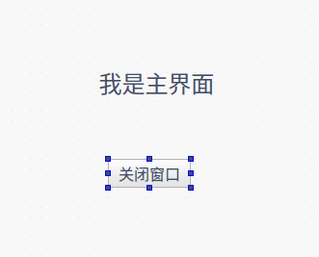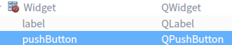
图3 添加控件并修改文字

- 添加QPushButton对象的相应代码。
- 插入头文件声明（在 *.h文件中插入private slots：）
private slots:
void closeMyWidgetWindow();
- 在widget.cpp中添加槽函数（函数功能描述）
void Widget::closeMyWidgetWindow()
{
close();
}
- 添加绑定函数connect(sender, signal(),receiver,slot());
connect(ui->closeWindowButton,&QPushButton::clicked,this,&Widget::closeMyWidgetWindow);
- 备注：在ui文件中需修改QPushButton的对象名称，将其改为“closeWindowButton”

- 项目测试
通过构建（Build）检查是否存在error或者warning，在通过构建后点击运行按钮进行测试，经验证实现了点击按钮关闭窗口的功能。
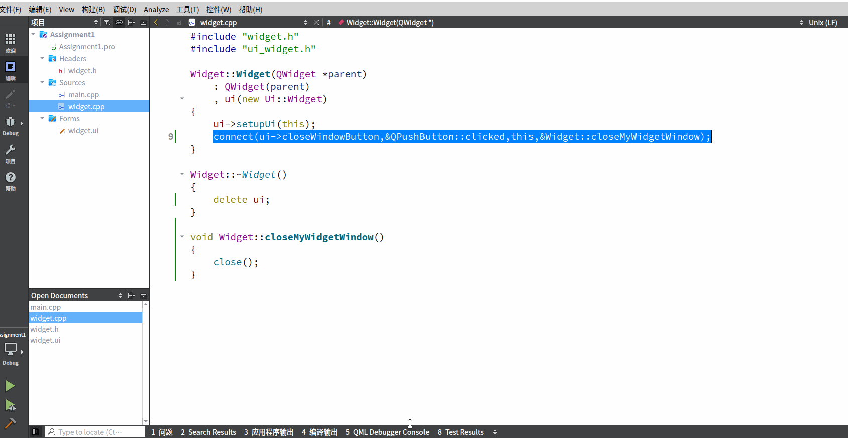
图4 Qt Creator验证测试
- 截图